**컴퓨터공학 설계 및 실험Ⅱ**

12주차 예비보고서

서강대학교 공학부 컴퓨터공학 전공

20171646 박태윤

**1. Counter에 대해서 조사하시오. (예시 포함)**

카운터(Counter)란 클럭 펄스에 개수를 처리하기 위한 논리회로이며 클록의 펄스 엣지에 따라 플리플롭들에 의해서 2진수의 숫자가 하나씩 증가하는 회로이다. 카운터는 계수기라고도 표현이 되며 계수를 한 이진수나 이진화 십진수를 디코더를 통해 7 세그먼트 발광 다이오드 등에 표시되는 숫자로 표현하여 인간이 알아볼 수 있는 정보로 변환한다. 필요한 출력, 잡음특성, 속도 등에 따라 다양한 카운터가 사용된다.

카운터의 예시로는 이진 리플 카운터(Binary Ripple Counter)등이 존재하는데, 이 중 이진 리플 카운터란 T또는 JK플립플롭과 같이 보수로 만드는 기능이 존재하는 플립플롭들이 직렬 연결되는 구성을 가지는 카운터이다. 즉, 각 플립플롭들의 출력이 바로 다음의 플립플롭의 입력 단자에 연결되어 구성되어 있다. 클록 펄스는 가장 낮은 자리의 비트를 저장하는 플립플롭에만 연결되어 있다.

위의 그림과 같이 동작을 한다. 가장 낮은 자리 비트 A1은 매 클럭펄스마다 보수가 되어야 한다. 회로도를 보면 A1이 1에서 0으로 바뀔 때 마다 A2의 값이 Inversion 될 것이며 그 다음에 A2가 1에서 0으로 바뀔 때 마다 A3의 값이 Inversion 될 것이다. 예를 들어 0111에서 1000으로의 전이를 살펴보면, A1이 클록펄스에 의해 보수가 되어 1에서 0으로 변하면 A2의 레지스터를 작동시켜 A2가 보수를 취하게 되고 이를 통해 A3의 값도 보수가 되면서 A4를 보수로 만든다. A4가 앞에서와 같이 다음 순서의 레지스터에 같은 방식으로 연결이 되어 있다면 A4의 출력 값 전이는 다음 레지스터를 작동시킬 수 없다. A4의 출력값이 1에서 0이 아닌 0에서 1로 바뀌기 때문이다. 따라서 1000이 된다.

**2. Decade Counter에 대해서 조사하시오.**

Decade Counter란 이진수 대신 10진수로 계산하는 카운터이다. BCD 카운터라고도 하며 0부터 9까지 10개의 상태를 카운트를 한다. 즉, 9다음에 10이 아닌 0으로 변화하도록 구현된 카운터이다.

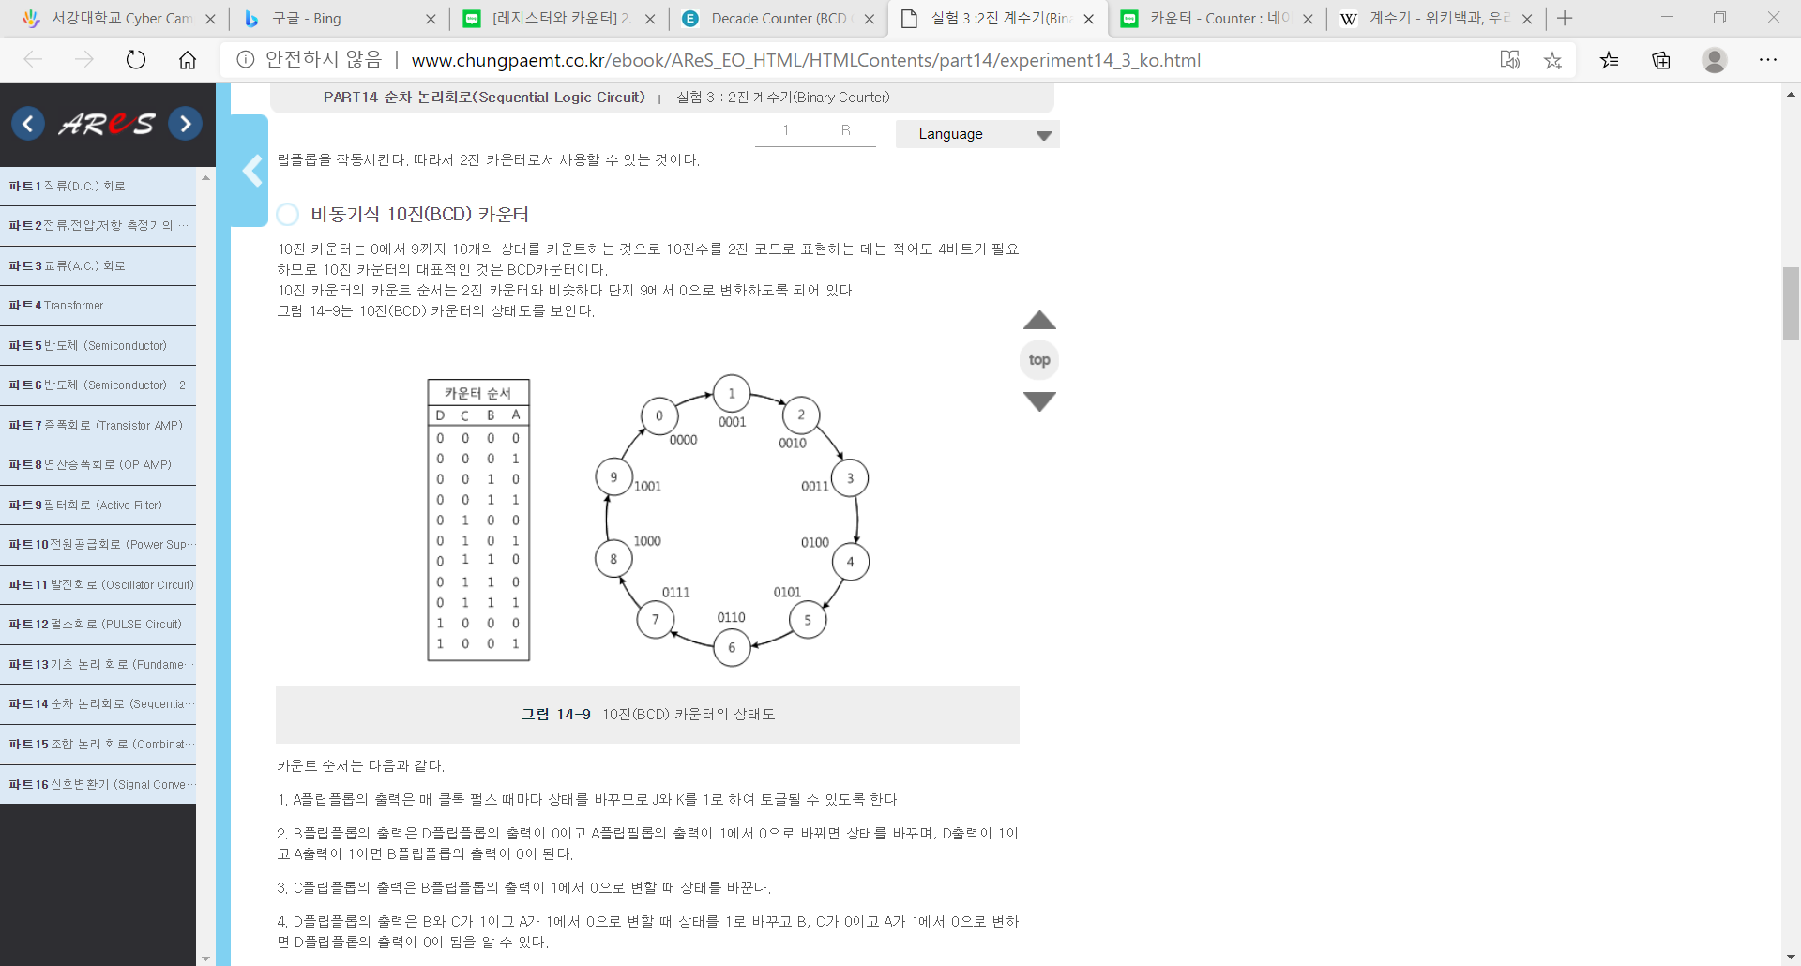

위의 그림과 같이 0000부터 시작하여 1001까지 표현하다가 다음에 1010이 아닌 0000으로 돌아오는 방식이다.

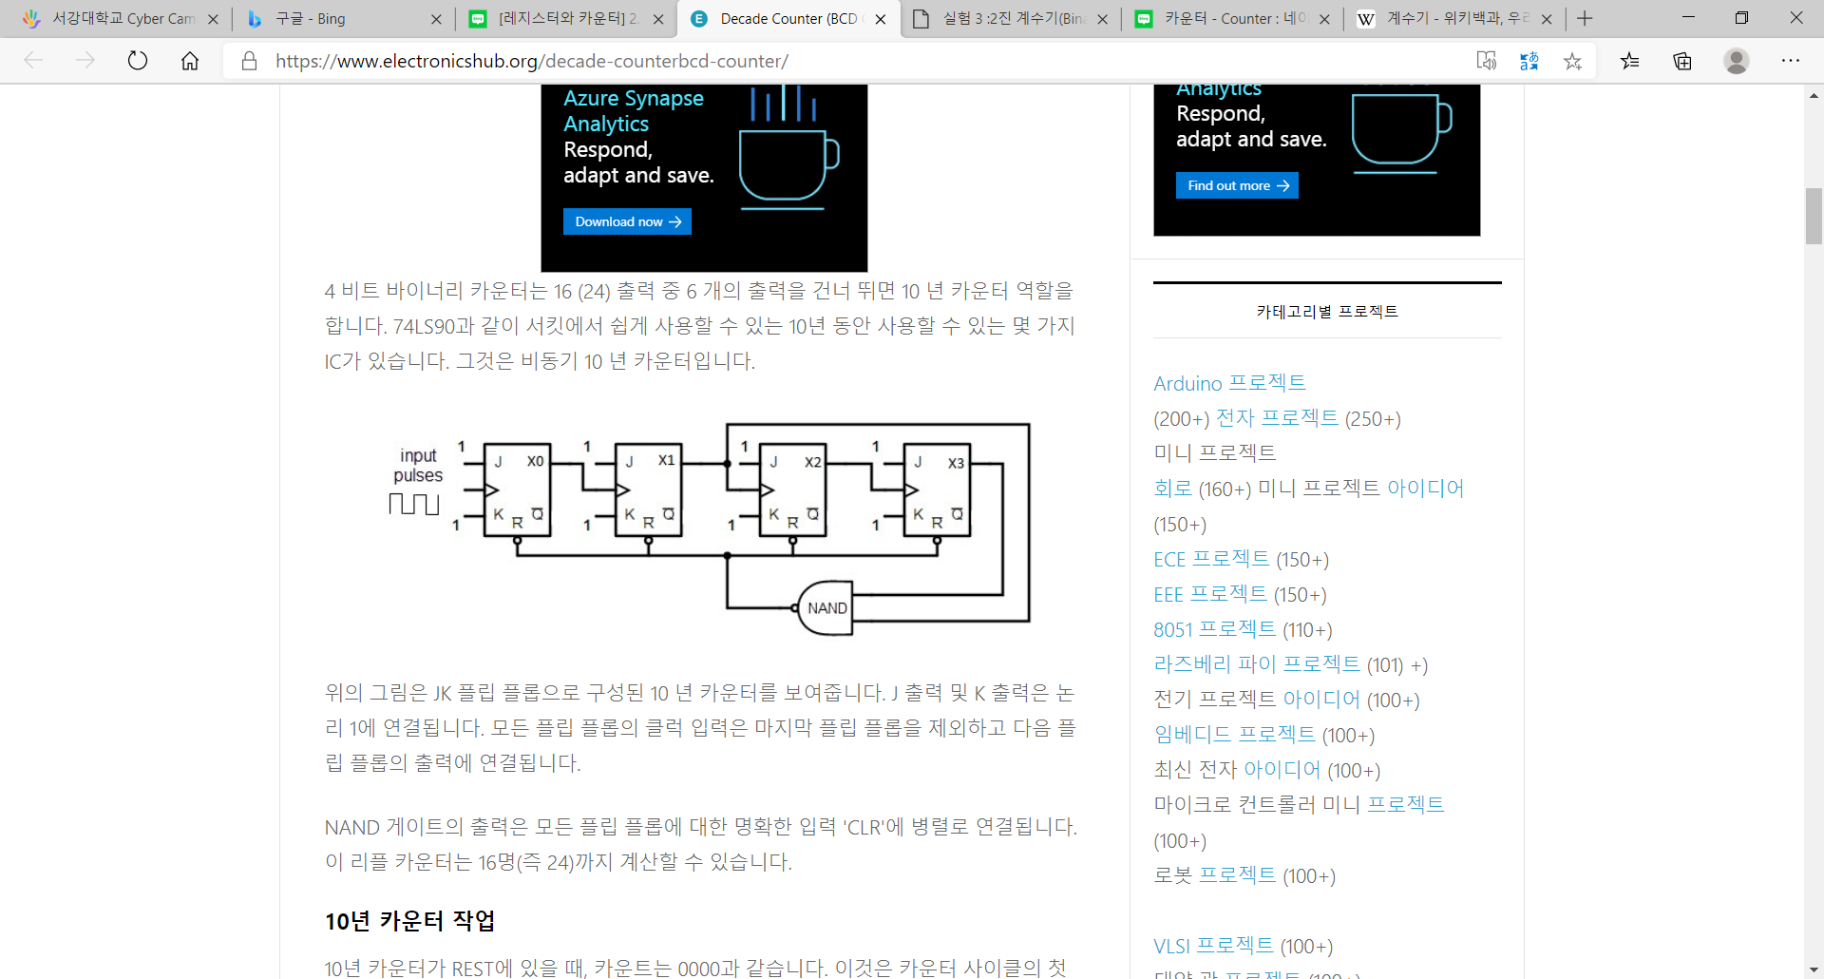

위의 그림과 같은 회로로 표현할 수 있다. JK플립플롭 4개가 직렬로 연결되어있으며 각 플립플롭의 출력은 다음 플립플롭의 Clk Pulse로 연결되어 있다. 일반적으로 4개의 플립 플롭이 직렬로 연결되어 16가지의 출력상태를 갖게 되지만, 1010(X0=0, X1=1, X2=0, X3=1)일 경우 그림에서 NAND게이트가 0을 출력하게 되면서 모든 플립 플롭들을 초기화(0000)하게 된다.

**3. 비동기식 Counter 및 동기식 Counter에 대해서 조사하시오.**

비동기식 카운터는 리플 카운터라고도 하며 앞쪽에 있는 플립플롭의 출력이 뒤쪽에 있는 플립플롭의 Clock으로 사용되는 카운터이다. 앞에서 살펴본 이진 리플 카운터나 Decade카운터가 비동기식 카운터이다. 첫 번째 플립플롭에만 Clock Pulse가 입력이 된다. 이전의 플립플롭의 출력에 의해 다음 플립플롭이 동작하기 때문에 전달 지연시간(Propagation Delay Time)이 발생한다.

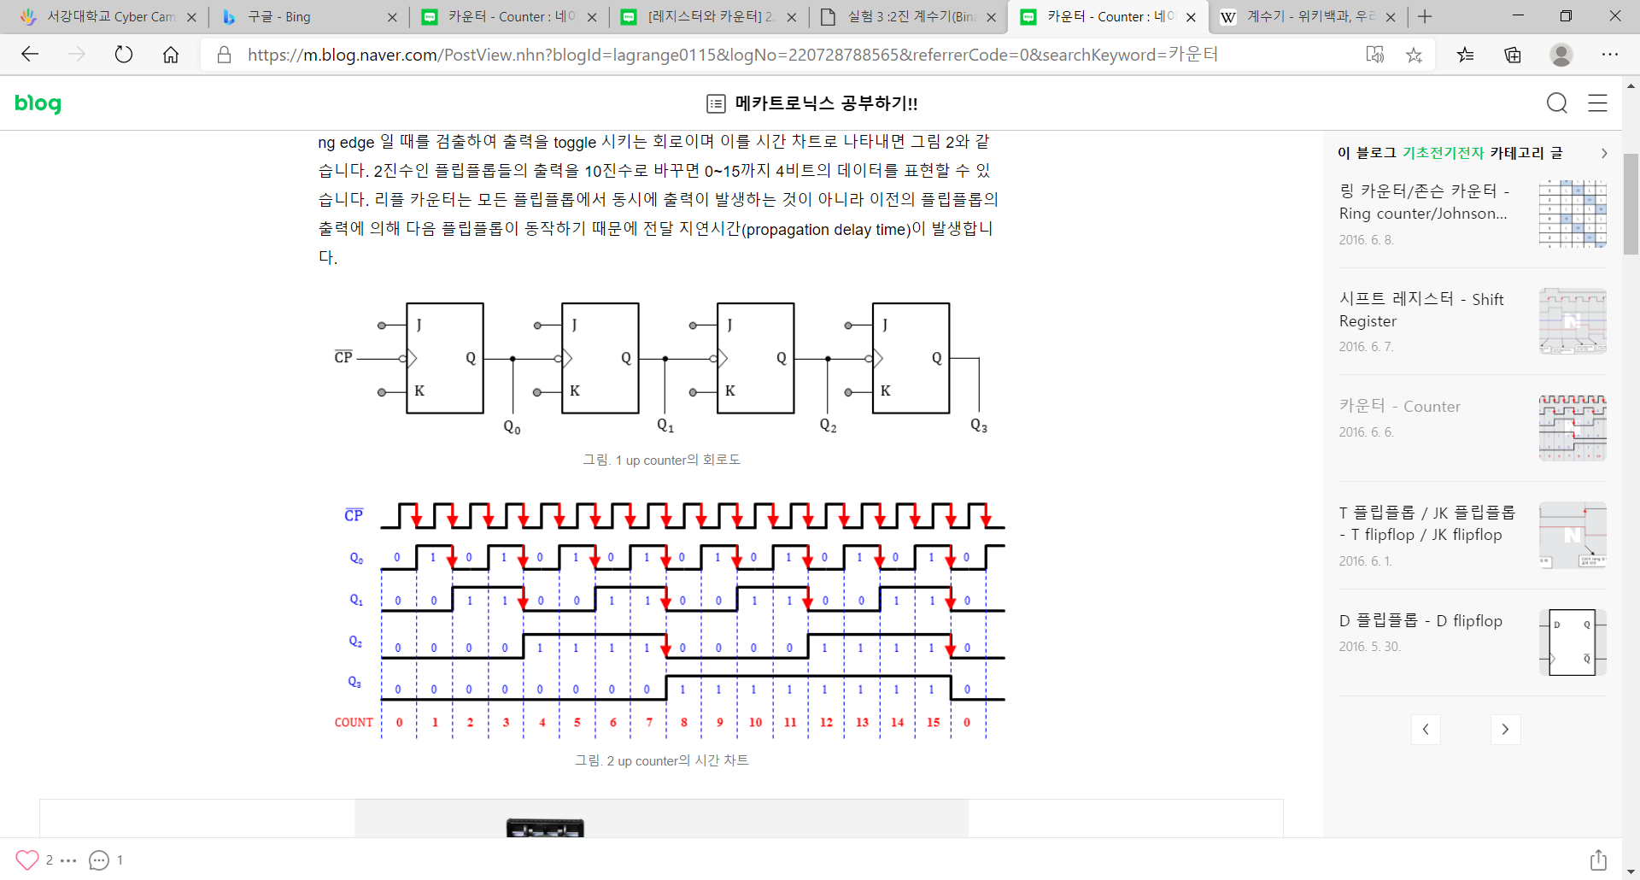

비동기식 카운터는 하강 에지에서 트리거를 갖는 상향 카운터(Up Counter)와 상승 에지에서 트리거를 갖는 하향 카운터(Down Counter)가 존재한다. 위의 그림은 상향 카운터를 나타내며 Clock Pulse가 하강 에지를 나타낼 때 마다 출력이 변화하는 것을 확인할 수 있다.

동기식 카운터는 비동기식 카운터와 달리 모든 플립플롭들이 하나의 공통 클럭에 연결되어 있어서 모든 플립플롭들이 동시에 트리거가 되는 카운터이다. 비동기식 카운터보다 전달지연이 적지만 회로가 복잡해진다는 단점을 가지고 있다.

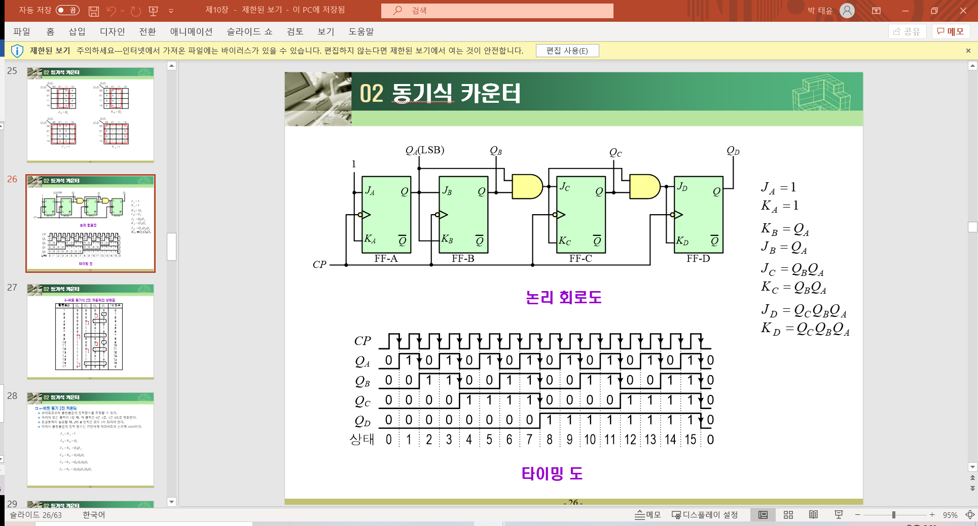



위의 그림과 같이 동기식 카운터는 각 플립플롭에 Clock Pulse가 연결되어 있는 것을 확인할 수 있다. 하위의 모든 출력이 1일 때 각 출력이 반전되기 때문에 상위 플립 플롭의 입력은 하위 비트 출력의 AND게이트로 표현하였다.

**4. FSM(finite-state machine)에 대해서 조사하시오.**

FSM(Finite-State Machine)이란 유한한 기억장치를 갖는 자동 기계에 대한 추상적 모형을 의미한다. 한 번에 하나의 상태를 가질 수 있고 임의의 주어진 시간에 가지는 상태를 현재 상태라고 한다. 어떠한 event에 의해 한 상태에서 다른 상태로 변화할 수 있는데 이를 전이(Transition)라고 한다. FSM을 설계할 때 일반적으로 다음과 같이 도식화하여 그림으로 나타낸다.

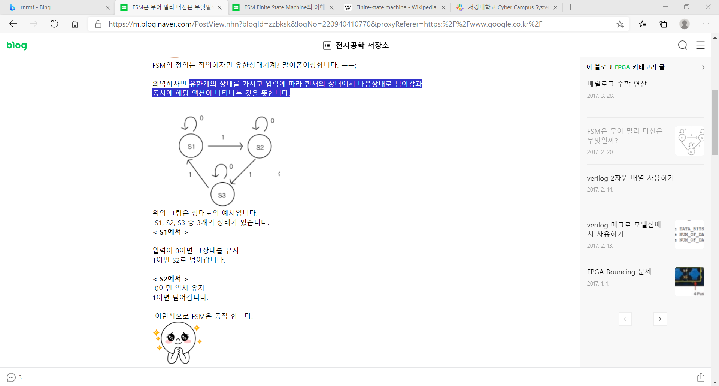

위의 상태도에서 상태(State)는 S1, S2, S3로 총 3개이며 각 상태마다 입력이 0 이면 현재 상태를 유지하고, 1이면 다른 상태로 바뀌는 것을 확인할 수 있다. FSM은 크게 Mealy Machine과 Moore Machine으로 구분된다.

**5. 기타 이론**

Mealy Machine에서 출력은 state에 의해서만 결정되는 것이 아닌 현재 state에 어떤 입력이 들어오는지에 따라 결정된다. 반대로 Moore Machine은 출력이 현재 상태에만 영향을 받아 결정된다. 즉 Moore Machine에서 입력은 출력에 영향을 주지 않는다.

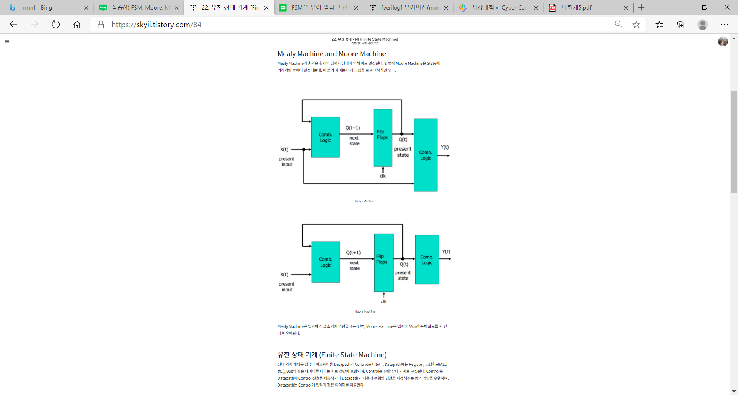

위의 그림과 같이 Mealy Machine에서는 입력X(t)가 직접 출력에 영향을 주는 반면에 Moore Machine에서는 입력이 순차 회로를 무조건 한 번 이상 거친 뒤 출력이 만들어지는 것을 확인할 수 있다.